桃園市光明國小110學年度第一學期課後社團
社團名稱 | 直排輪溜冰
招生對象 | 1-6年級
指導老師 | 邱根欉
聯絡電話 | 0935218390
聯絡信箱
人數限制 | 上限： 45 人 下限： 15人
上課時間 | 每週一 15:40~17：10
活動地點 | □戶外上課 (八卦庭)
學 費 | 1500元 （14週；21小時）
師資簡歷 | 雪豹推廣中心教練團  教練證照：中華民國溜冰協會休閒直排輪教練証、中華民國溜冰協會花式B級、競速B級、曲棍球C級教練裁判  經歷：1994年全國溜冰協會理監事  1990~1996年省協會理監事及技術專門委員會，委員。  桃縣溜委員直排輪推廣中心組長  曾任教桃園高中，振聲高中，桃園農工，福豐國中，光明國中，慈文國中教職員子女，大園國中，大安國小，大溪國小，建國國小，建德國小，福祿貝爾（政光校），小森林安親班。  目前任教地點：南門國小，文山國小，龍山國小，光明國小，大勇國小，桃園國小，福祿貝爾安親班（福華校），中華汽車幼稚園，楊梅鎮狄斯耐幼稚園，主愛幼稚園，美森堡幼稚園，竹城加賀社區，永安國小。  推廣項目：休閒直排輪推廣，幼兒教學，曲棍  球隊組成及訓練，幼稚園安親班教  導，國小、國高中社團，才藝班，  育樂營，校隊培訓，教練培訓。  相關連結  http://www.specterskater.com/ 幻影直排輪  http://home.anet.net.tw/mask0611/ 楊梅鎮溜冰委員會  http://www.roller-sport.com/ 中華民國滑輪溜冰協會
教學目標 | - 前言：直排輪運動是一種結合平衡、肌耐力以及意志力等諸多特性的運動，其所需使用到的肌肉群及熱量消耗僅次於游泳。  兒童的感覺統合系統發展始於感覺及運動的體驗。透過直排輪運動，可以促進發展所必需的能力．這包括了“運動機能”、“認知機能” 、“感覺統合能力”及“情緒機能”等等。兒童透過各種直排輪動作的體驗，了解他的身體，學會如何巧妙地使用他的身體，來發展他的意志立及認知機能，並能很有創意地表現自己，增進情緒的成熟及社會性的發展。  近年來，由於社會環境的變遷，使得兒童遊戲空間的壓縮及品質的低落，許多複雜因素皆限制了兒童遊戲的質與量，尤以兒童戶外遊戲的不足最為嚴重，不僅使兒童充沛的精力無法宣洩，導致體能的水準普遍下降，也因此更造成了種種情緒上的障礙，有鑑於此、這就是為什麼我們要極力推廣幼兒直排輪體能訓練的目的。  - 主旨：為配合政府推展全民體育，培養小朋友健康的休閒活動，並從小時就開始培養健強的體魄以及運動的精神。  - 推廣項目：直排輪溜冰，依進階發展可分為休閒、極限特技、曲棍球、花式、競速等專業比賽。  - 場地：一般平坦場地均可進行直排輪溜冰活動〈水泥、柏油、磨石子、籃球場等〉，不會損傷場地。  裝備：初級應具備直排輪鞋、護膝、護肘、護腕、頭盔等基 本裝備。為安全起見學員請備齊上述裝備以期將危險降至最低。學員可於教練囑咐後自行購置或是委託教練代為訂購。
課程內容計畫 | 課堂1.器材介紹,護具穿戴,基本站立  課堂2. 踏步,安全跌倒,企鵝走路  課堂3. 簡易滑行,單腳滑行,煞車  課堂4. 簡易滑行,單腳滑行,煞車  課堂5. 基本步法,基礎轉彎  課堂6. 基本步法,基礎轉彎  課堂7. 簡易滑行,平行滑行,平行轉彎.  課堂8. 簡易S行進法  課堂9. 基本弓箭步  課堂10. 進階S行進法  課堂11. 簡易跨步滑行, 平行滑行  課堂12. 進階單腳滑行  課堂13. 弓箭轉彎,A字轉彎  課堂14. 綜合複習

桃園市溜冰委員會/ 雪豹直排輪推廣中心
溜冰裝備介紹 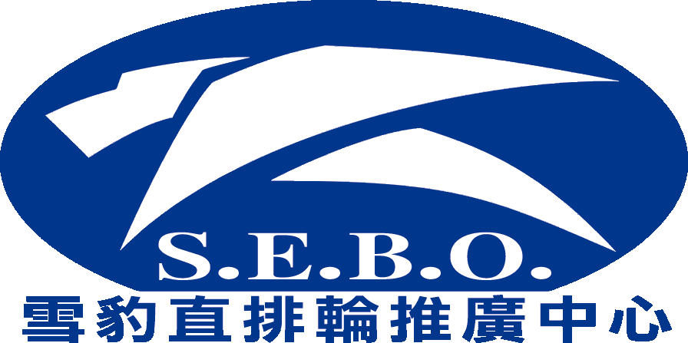
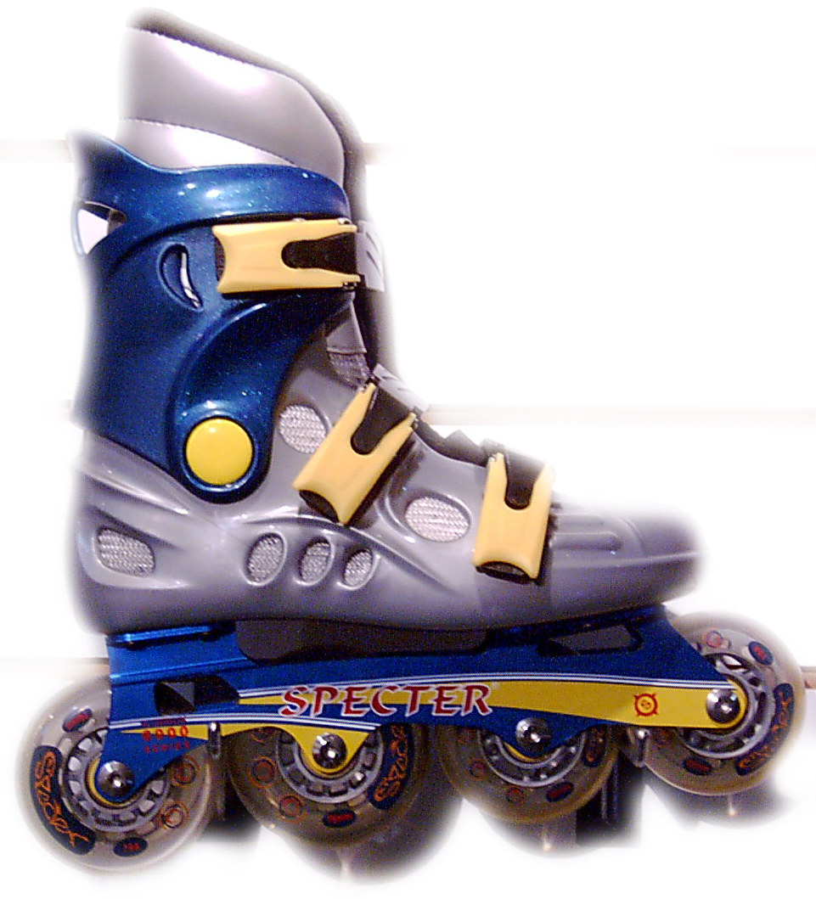
進階溜冰鞋定價3600元 推廣價3000元 全套裝備3500元
鞋殼：2500型 底座：HI-LO曲棍球底座
承軸培林：國際ABEC-7高精密度培林.

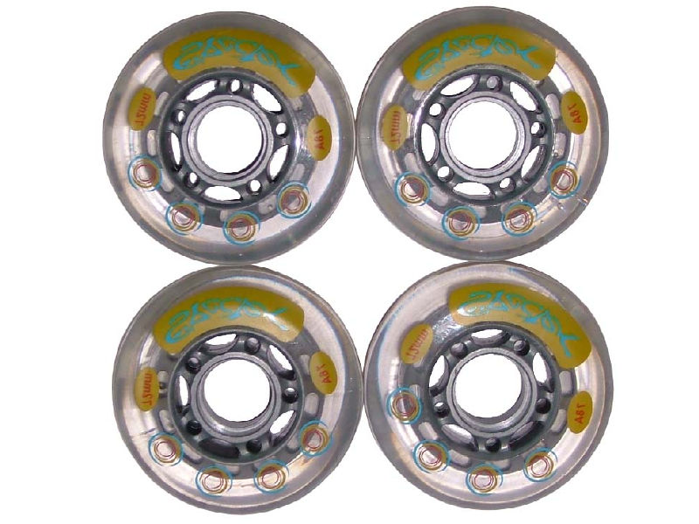
滑輪：前72mm後80mm高低配置硬度級數 78A高彈性輪
底座採用鋁合金一體成型，表面以陽極處鋰，增強底座本身的結構強度。前後輪採高低大小輪配置，使動作更加靈活，PU材質的滑輪具有高彈性的特質，在粗糙路面避震效果佳，再配合級數ABEC-7的高精密承軸使續滑能力更上層樓，使學習效果更好。鞋內套採EVA內襯、舒適的運動專用避震泡棉，包覆性良好。
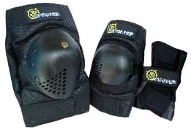
護具組 單購買價-500元
護膝護肘使用高密度EVA泡棉，強化外殼ABS塑料，可以有效吸收及分散衝擊力道。護手掌採兩片式設計，可以防止因跌倒時所造成的腕部扭傷或骨折。

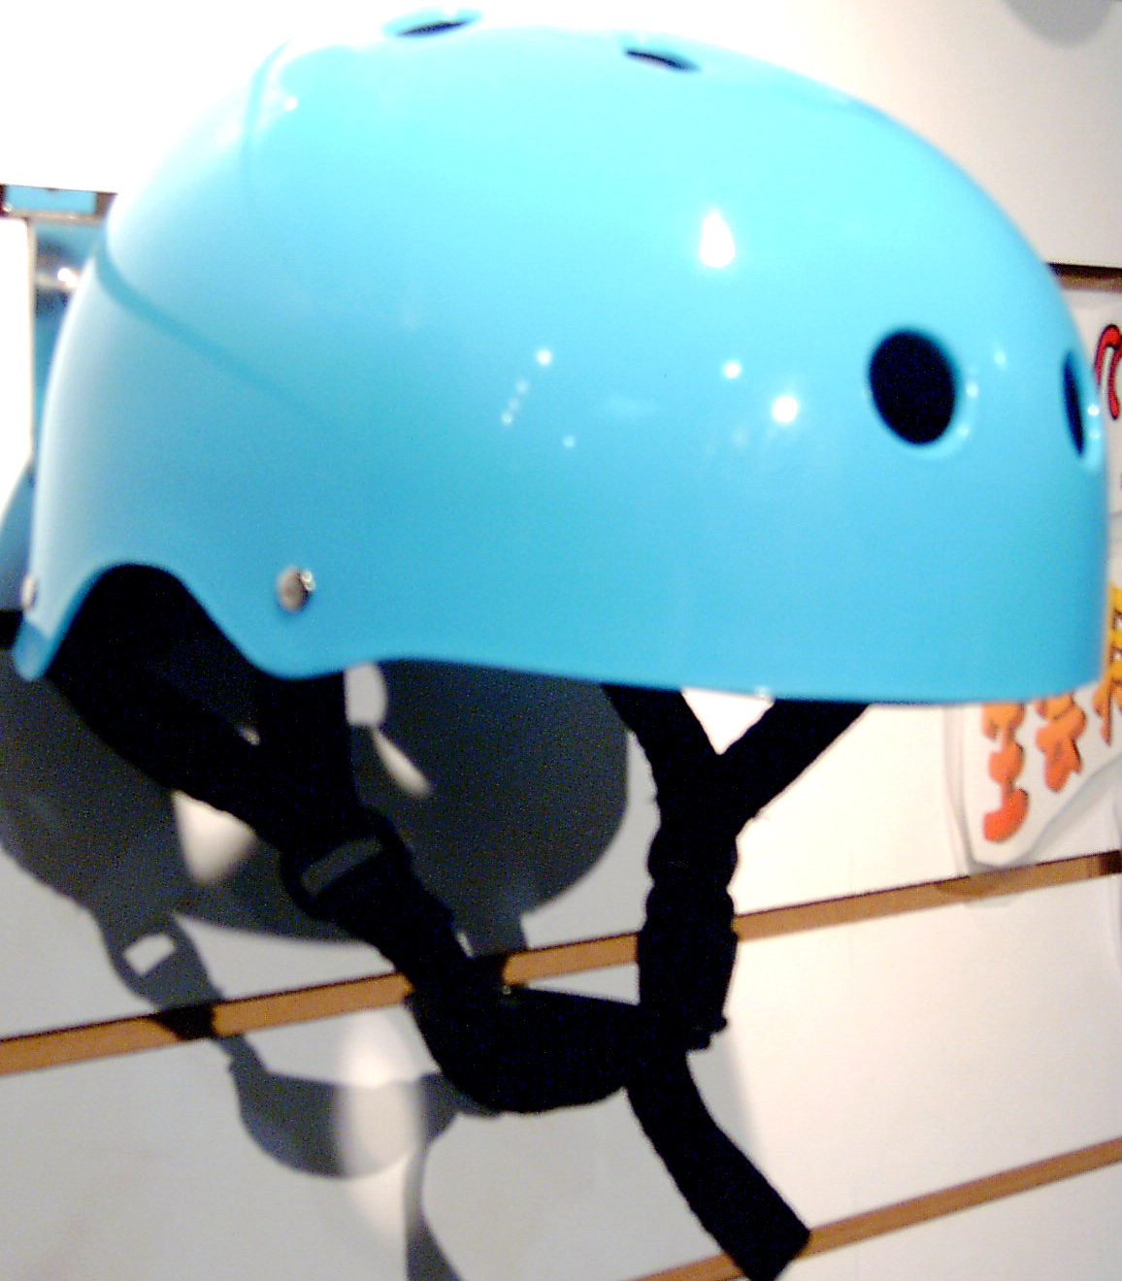
溜冰專用頭盔 單購買價300
帽體本身採用ABS塑料，內襯採用EVA泡棉及吸汗性不織布。帽體通風孔設計，可以減輕運動中頭部的悶熱。
註：溜冰鞋及頭盔顏色、樣式依廠商供貨為準。

